

Projekt PROZE 21L

GRA „PANG”

DOKUMENTACJA WSTĘPNA



Ada Kawala

Maciej Dąbkowski

Opis gry

Celem gry jest unikanie odbijających się piłek. Plansza przedstawia obszar gry, w którym znajduje się bohater oraz podskakujące piłki. Piłki poruszają się również w kierunku poziomym z różną prędkością. Piłki odbijają się zgodnie z prawami fizyki, ale bez uwzględniania strat energii. Zadaniem gracza jest sterowanie bohaterem tak, aby nie przygniotła go piłka oraz rozbicie ich bronią, którą gracz posiada. Piłki po rozbiciu dzieli się na kolejne dwie piłki itd. Strzelanie odbywa się za pomocą promienia z broni, która leci do góry dopóki nie trafi na przeszkodę (półka, sufit). Gra składa się z poziomów – plansz, różniących się liczbą piłek, ich prędkością, itp. Przejście na kolejny poziom następuje po pomyślnym ukończeniu aktualnego. Ukończenie poziomu następuje gdy gracz rozbije wszystkie piłki Uderzenie piłki w bohatera powoduje powtórzenie poziomu. Bohater ma ograniczoną liczbę żyć

Funkcjonalności i działanie gry „PANG”

* Interfejs graficzny
* Aplikacja działa w oknie
* Sterowanie klawiaturą
* Możliwość włączenia pauzy
* Płynność rozgrywki przez gładkie animacje
* Widok „2D” – postać porusza się w prawo i w lewo

Własne elementy dodatkowe

* Gracz ma możliwość podniesienia lepszej broni
* Gracz może podnosić po rozbiciu piłek różnego rodzaju power-upy np. zatrzymanie się piłek albo piłki mogą skakać wyżej oraz wolniej

Punktacja

Są 4 rozmiary piłek:

-bardzo duża – 400 pkt

-duża – 800 pkt

-średnia – 1200 pkt

-mała -1600 pkt

Podnoszenie power-upów:  
Punktacja za podnoszenie power-upów jest zawsze taka sama – 500 pkt

Dodatkowo gracz dostaje bonus za ukończenie poziomu bez utraty życia 1000 pkt.

Szkice interfejsu graficznego

Menu (wersja robocza)

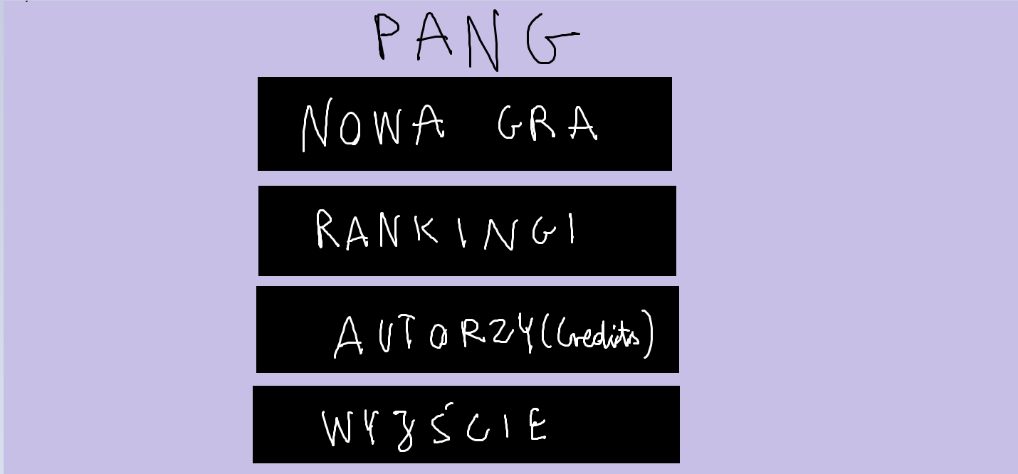

Przykładowy poziom (wersja robocza)

